地域で暮らす仕組みづくり
～医療的ケアの必要な方への事業所の役割～
(令和元年度 知的障害者福祉施設・身体障害者福祉施設等職員研修)
開催要綱
１．趣 旨
障害福祉サービスの利用者を含め医療的ケアを必要とする方は増加し、高齢化や難病の増加・そして医学の進歩により、医療的ケアは今後ますます必要となってきます。
医療ケアが必要であっても住み慣れた地域でその人・家族らしい暮らし方の選択ができるためには、障害福祉サービスと医療機関を含めた、地域における多機関・多職種との連携は不可欠です。
今回の研修では、地域と連携をした先駆的な医療的ケア実践の取り組みを知ると同時に、京都府内における実践報告から今後の京都における事業所の医療的ケアのあり方について学びあうことを目的に開催します。

２．主 催 京都知的障害者福祉施設協議会
京都府障害厚生施設協議会
京都府社会福祉協議会 京都府福祉人材・研修センター

３．日 時 令和元年１０月１１日（金）１３：００～１６：４０

４．会 場 京都市子育て支援総合センター こどもみらい館
TEL：075-254-5001
京都市中京区間之町竹屋町下る楠町601番地の1

５．受講料 １，０００円
振込み後の申込キャンセルによる返金はできません。
資料の発送をもって代えさせていただきますので御承知おきください。

６．定 員 ８０名

７．タイムスケジュール
13:00～13:30 基調提起 京都知的障害者福祉施設協議会 会長 樋口 幸雄
13:30～15:00 【講義】「社会福祉法人むそうにおける医療的ケアの実践」
講師 社会福祉法人むそう 理事長 戸枝 陽基 氏
15:00～15:10 休憩
15:10～16:10 【実践報告】「京都府内での医療的ケアの取り組み」
府内で医療的ケアの実践に取り組む事業所からの報告 ～3事業所～
コメント 社会福祉法人むそう 理事長 戸枝 陽基 氏
16:10～16:30 【全体会及びまとめ】
16:30～16:40 閉会挨拶 京都府障害厚生施設協議会 会長 岩内 守
８．その他
（１）受講料について
受講決定通知に同封の払込取扱票にてお支払いください。
（２）参加申込について
令和元年９月１８日（火）１７：００までに、ｗｅｂ申込システム
9月19日以降のお申込は京都知的障害者福祉施設協議会（電話075-366-6699）まで、お問い合わせください。
（http://www.kyoshakyo.or.jp/kenshudb/kenshudbo.cgi）、または別添「参加申込書」に
必要事項を御記入の上、ＦＡＸにてお申し込みください。（ＦＡＸの場合は、送信後に必
ず着信確認をお願いいたします。）定員を超過した場合は抽選により受講者を決定します。
受講の可否については、９月下旬頃に文書にて御連絡いたします。
（３）個人情報の取扱いについて
「参加申込書」に記載された個人情報は、当研修の適正かつ円滑な実施の目的のみに利用させていただきます。参加者名簿に氏名・事業所名・役職名を記載いたします。

９．申込・お問い合わせ先
〒６０４－０８７４
京都市中京区竹屋町通烏丸東入る清水町375 ハートピア京都地下１階
京都府社会福祉協議会 京都府福祉人材・研修センター研修課（担当：太田）
TEL：075-252-6296／FAX：075-252-6312
この研修は、きょうと福祉人材育成認証制度の支援メニューです。
【会場地図】

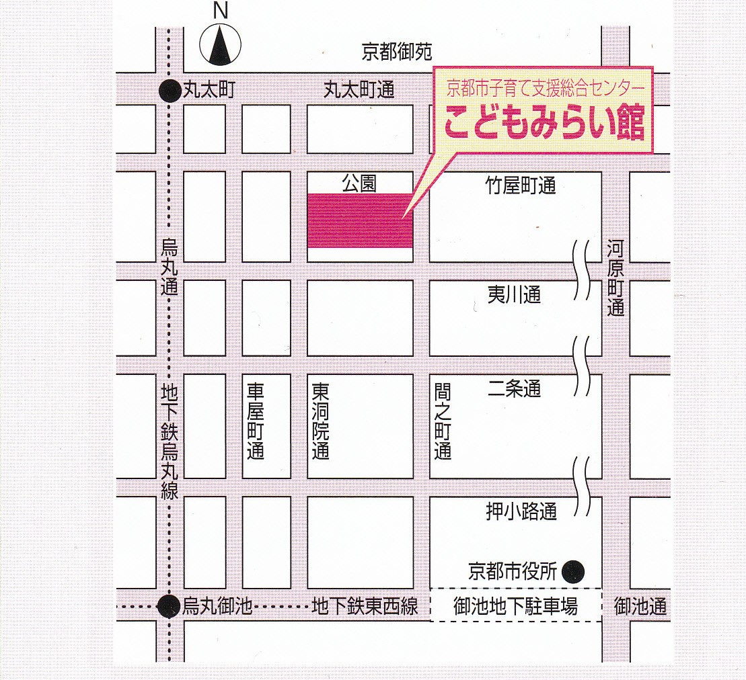
令和元年度 知的障害者福祉施設・身体障害者福祉施設等職員研修 参加申込書
法人名 |  |  |  |  |  |  |  | 種別 |  | 知的 ・ 身体
事業所名 |  |  |  |  |  |  |  |  |  | 知的 ・ 身体
種別団体加入状況  (いずれかに○) |  | 1.知福協会員 |  |  | ２．障厚協会員 |  |  |  | ３．未加入
住 所 |  | 〒 －
ＴＥＬ |  |  |  |  |  | ＦＡＸ
連絡担当者
１ | ふりがな  氏 名 |  | 経験年数(令和元年9月1日現在) |  |  |  |  | 備考
１ | （ふりがな ） |  | 年 ヶ月
１ |  |  | 役職名 | 管理者・施設長・副施設長・主任・リーダー・  その他（ ）
１ |  |  | 職種 | 介護職・支援職・相談職・看護職・事務職・  その他（ ）
２ | ふりがな  氏 名 |  | 経験年数(令和元年9月1日現在) |  |  |  |  | 備考
２ | （ふりがな ） |  | 年 ヶ月
２ |  |  | 役職名 | 管理者・施設長・副施設長・主任・リーダー・  その他（ ）
２ |  |  | 職種 | 介護職・支援職・相談職・看護職・事務職・  その他（ ）
３ | ふりがな  氏 名 |  | 経験年数(令和元年9月1日現在) |  |  |  |  | 備考
３ | （ふりがな ） |  | 年 ヶ月
３ |  |  | 役職名 | 管理者・施設長・副施設長・主任・リーダー・  その他（ ）
３ |  |  | 職種 | 介護職・支援職・相談職・看護職・事務職・  その他（ ）
※ 経験年数の欄は福祉関係の仕事をされてきた年数（通算）で御記入ください。
◆申込期間 令和元年９月１８日（火）１７：００【必着】までです。
◆個人情報について 参加申込書に記載された事項は、当研修の適正かつ円滑な実施の目的
のみに利用させていただきます。
【申込先】 京都府福祉人材・研修センター 研修課
ＦＡＸ：０７５－２５２－６３１２ ※送信票は不要です
FAX送信後、必ず着信確認のお電話（075-252-6296）をお願いします。

